# 

**Curso:** Ciência de Computação **Período: 3**º **Turno:** Diurno

**Disciplina:** Estrutura de Dados **Professor:** Fermín Alfredo Tang Montané

**Atividade:** Avaliação AM1 **Data:** 25/05/2021

**Aluno:** João Vítor Fernandes Dias **Matrícula:** 00119110377

1. **com base na árvore da Figura 1, responda as seguintes questões: [1,0 Pontos]**

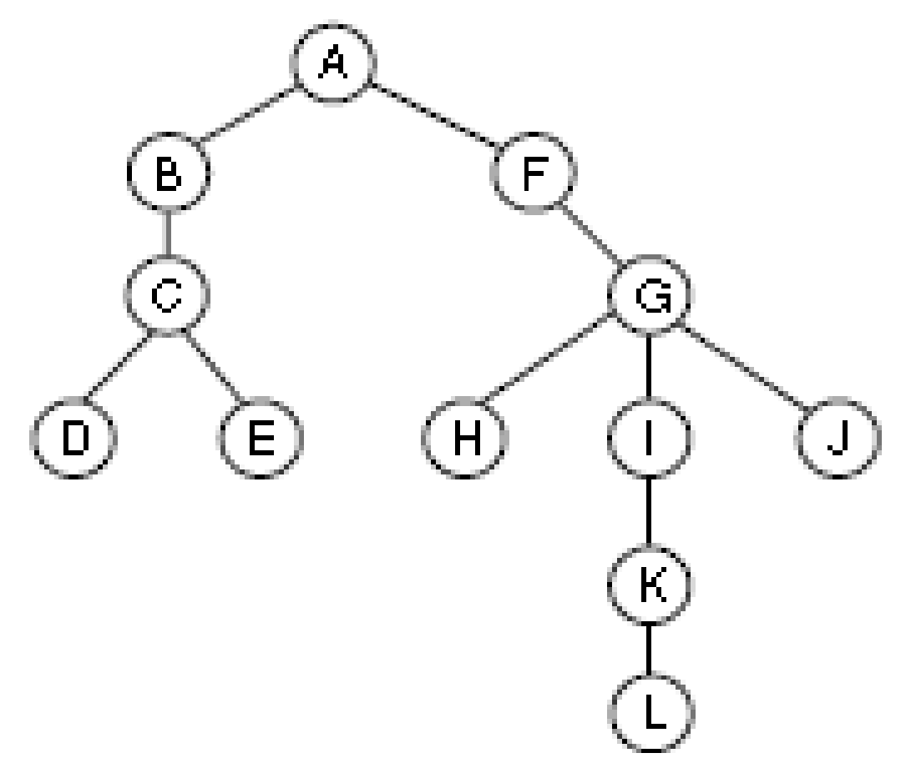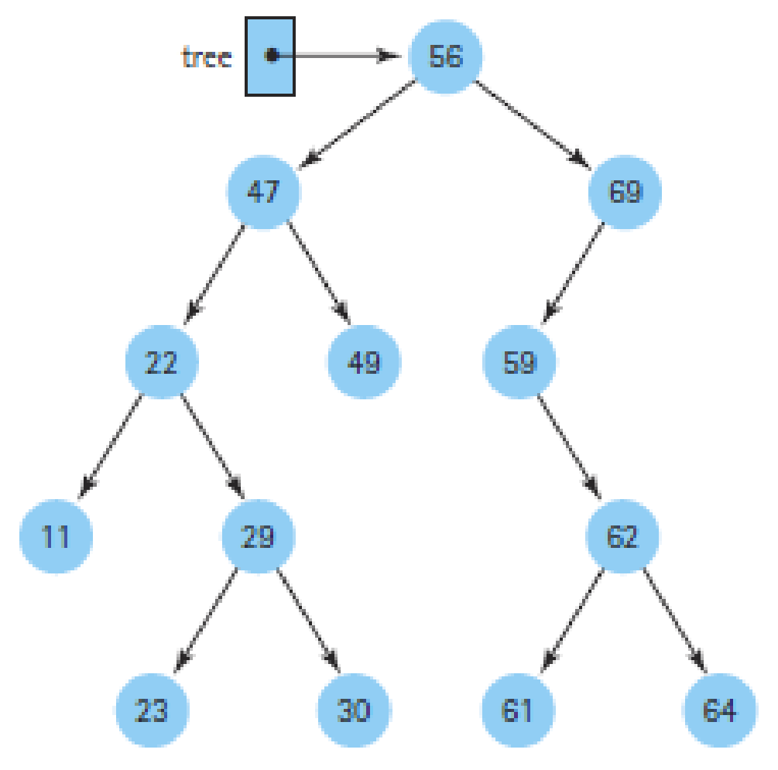

Figura 1. Figura 2

1. Indique os nós folhas da árvore; Justifique. [0,25 pontos]
2. Indique o valor do grau interior e exterior do nó G. Justifique. [0,25 pontos]
3. Indique a altura da árvore. Justifique. [0,25 pontos]
4. Indique o nível do nó H. Justifique. [0,25 pontos]
5. **responder as seguintes questões sobre árvores: [1,5 Pontos]**
6. Qual é a altura mínima de uma árvore binária com 28 nós? [0,5 ponto]
7. Em uma árvore binária, qual é o máximo número de nós que podem ser encontrados: [0,5 ponto]
   1. no nível 5
   2. no nível 15.
8. Qual é o número mínimo de níveis que uma árvore ternária pode ter, sendo que possui 42 nós e cada nó possui grau exterior 3. [0,5 ponto]
9. **dada a árvore binária na Figura 2. Percorra a árvore usando os seguintes percursos em profundidade, assim como o percurso em largura. Em cada caso, indique a sequência de nós resultante após cada percurso. [2,0 Pontos]**
10. Pré-ordem
11. Em ordem
12. Pós-ordem
13. Percurso em largura
14. **com base na árvore de busca binária da Figura 3, desenhe a árvore resultante após cada operação de inserção ou remoção. Em cada caso, realize a operação de inserção ou remoção sobre a árvore da Figura 3, de forma independente. Justifique a sua resposta, indicando o que foi feito. [2,0 Pontos]**

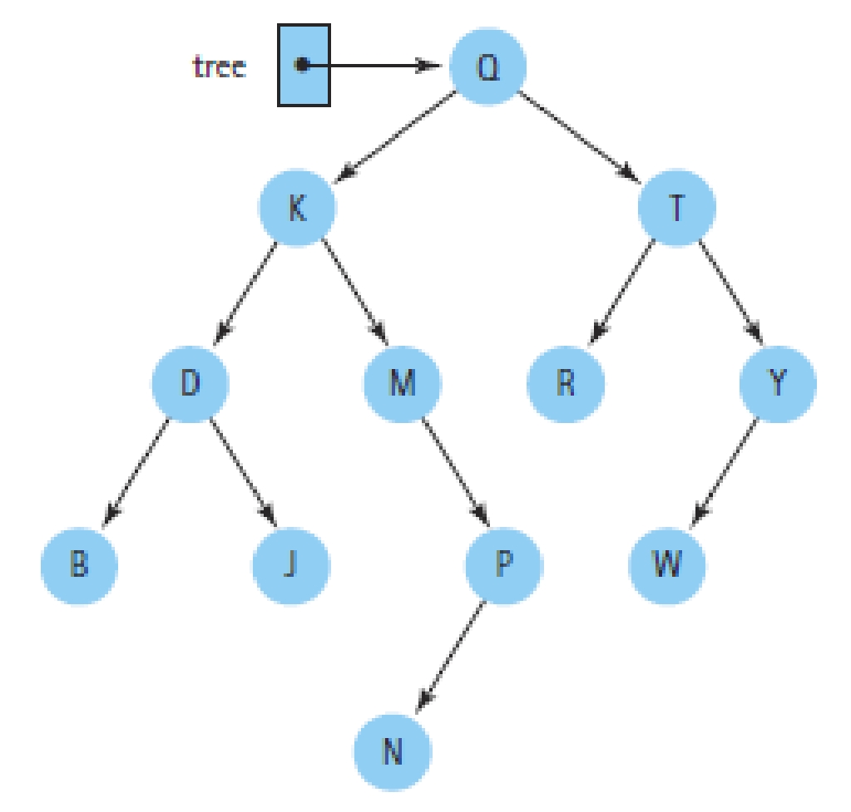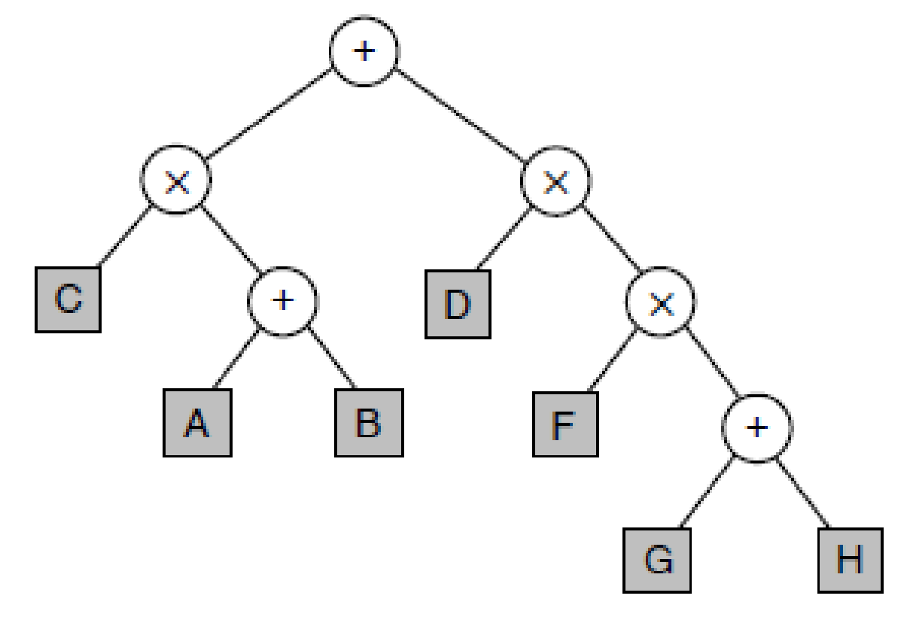

Figura 3 Figura 4.

inserção do nó C; [0,25 pontos]

inserção do nó Z; [0,25 pontos]

inserção do nó X; [0,25 pontos]

remoção do nó M; [0,5 pontos]

remoção do nó Q; [0,5 pontos]

remoção do no R; [0,25 pontos]

1. **encontre as expressões infixa, prefixa e pós fixa correspondentes à expressão aritmética armazenada na árvore binária mostrada na Figura 4. [1,5 Pontos]**
2. **com base na árvore da Figura 5, responda as seguintes questões: [2,0 Ponto]**

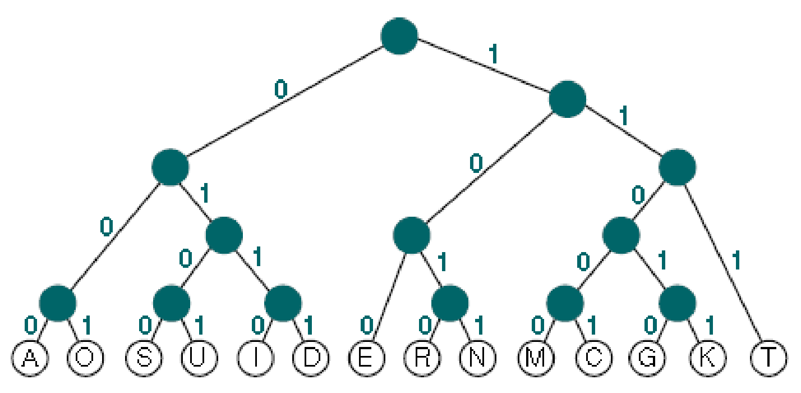

Figura 5

1. A árvore binária na Figura 5 armazena o código de Hoffman para um conjunto de caracteres. Utilize essa árvore para decodificar a seguinte sequência binária: [1,0 ponto]



1. Calcule o fator de balanceamento da árvore da Figura 5. [1,0 ponto]